Clase 1
Tema 3
Ejercicio 1
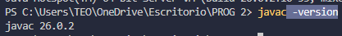
Ejercicio 2
Casos | Resultado
Numero = 0 | “el número no es primo”
Numero = 1 | “el número no es primo”
Numero = 2 | “el número es primo”
Numero = -1 | “error el número es negativo”

